31 ans Ma Fille

François, notre ami médecin, ausculte Catherine :
-Préparez vous à partir.

Le nouvel hôpital n’ouvrira que dans quelques semaines.
En pleine nuit, nous arrivons au vieil hôpital de Cholet.
Et François peut crier :
-C’est une fille.

François nettoie Fanny avec plein de tendresse.
Un peu de tristesse aussi car c’est un de ses derniers accouchements. Le nouvel hôpital sera réservé aux spécialistes.

Pour moi, c’est un Bonheur Total.
Le vieil hôpital peut fermer. Je m’en balance.

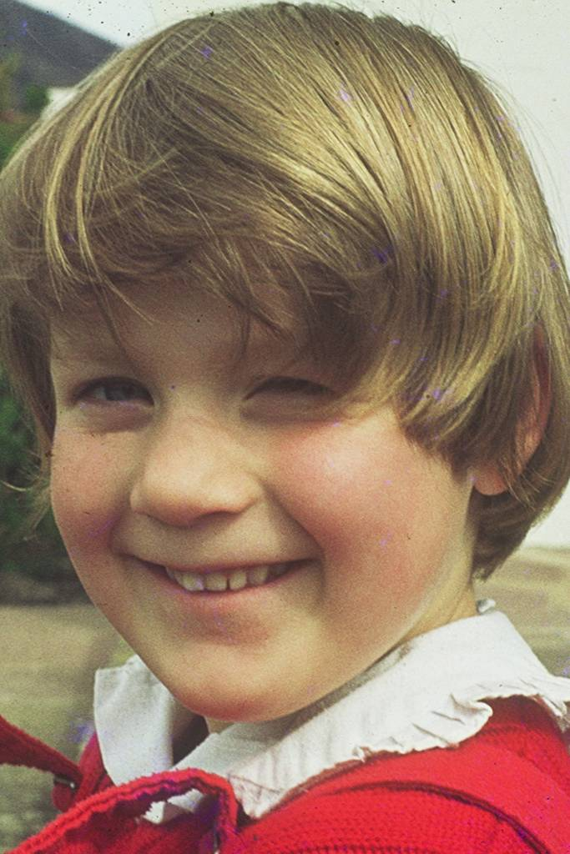

© tricotin.net/Histoires 19/09/07 3110

